### 实验12散列查找

1.实验目的

（1）熟悉有关散列表的概念；

（2）掌握构造散列表的方法和查找原理；

（3）掌握处理冲突的方法。

2.实验内容

（1）自己定义一个散列函数，例如f(x)=x mod 11，从键盘输入一数列，依次插入到散列表中去，采用线性探测方法解决碰撞问题。

（2）输入一个数字，根据你所选择的散列函数进行相应的查找，输出查找结果。

3.程序分析

（1）如建立一个长度为10的散列表，即定义一个长度为10的数组。

（2）散列函数用来计算关键字的地址，如选择的散列函数为f（x）=x % 11，则关键字35的数组元素下标应该为2，关键字72的数组元素下标应该为6，等等。

（3）解决冲突

当两个不同关键字通过散列函数计算出来的地址一样时，称为冲突。如输入关键字35，计算出其下标为2，此时下标为16的地方已经存在元素24，此时产生冲突。如用线性探测方法，即依次探测下标2后面的地址，是否有空位可以存放35。探测的次数不能过多，例如最多3次为宜，即2后面连续3个下标都无空位的话，当作溢出处理，不能插入。

（4）散列查找元素的过程与元素的插入相对应。如查找关键字35，通过散列函数计算出其下标当2，则查看数组下标为2的元素是否35，如果是则找到，如果不是则需要线性探测下标2后面的3个位置，如果在这3个位置的其中一个，则找到，否则输出找不到。

4.调试测试

（1）输入：按提示输入10个欲存入散列表的元素。如图12-1所示。

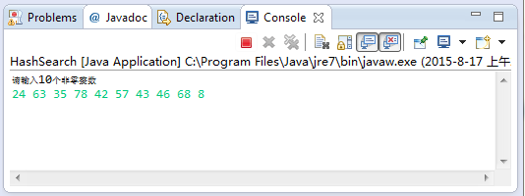

**图12-1** 输入

（2）输出：显示存入元素的情况，并输出散列表。其中68无法插入，做了溢出处理。如图12-2所示。

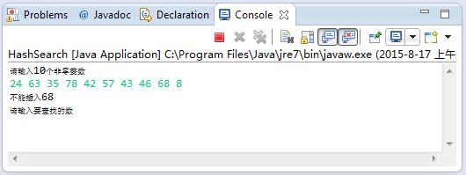

**图12-2** 输出散列表

（3）输入查找数，如图12-4所示。

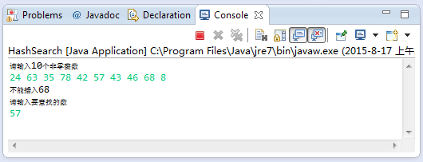

**图12-3** 输入查找数

（4）输出：查找结果。如图12-4所示。

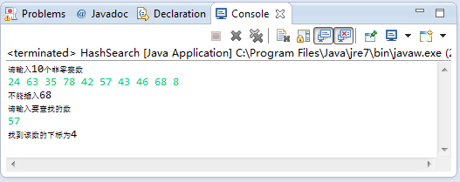

**图12-4** 输出查找结果

5.思考题

在解决冲突过程中需要考虑探测地址超出散列表地址范围的问题吗？如需要，如何解决这个问题？